Actividad de laboratorio Nº7

PSK

Materia: Sistemas de Comunicaciones

Integrantes:

Schamun Gabriel, 62378

Sueldo Enrique, 62508

Sosa Javier, 65337

Ponce Nicolás, 64725

Profesor: Danizio Alejandro

Fecha: 18/11/2016

**Introducción**

En el siguiente trabajo, realizaremos una simulación, donde modularemos una señal por frecuencia y luego la desmodularemos.

**Procedimiento**

El siguiente esquema ilustra los procesos a implementar:



**Modulación**

La información digital, queda almacenada en las variaciones de fase de la portadora. La banda base debe ser codificada de manera bipolar, para luego multiplicarla por la portadora. El ancho de banda de la señal modulada es igual al de OOK.

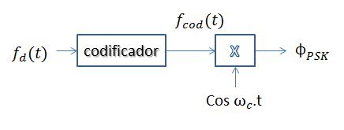

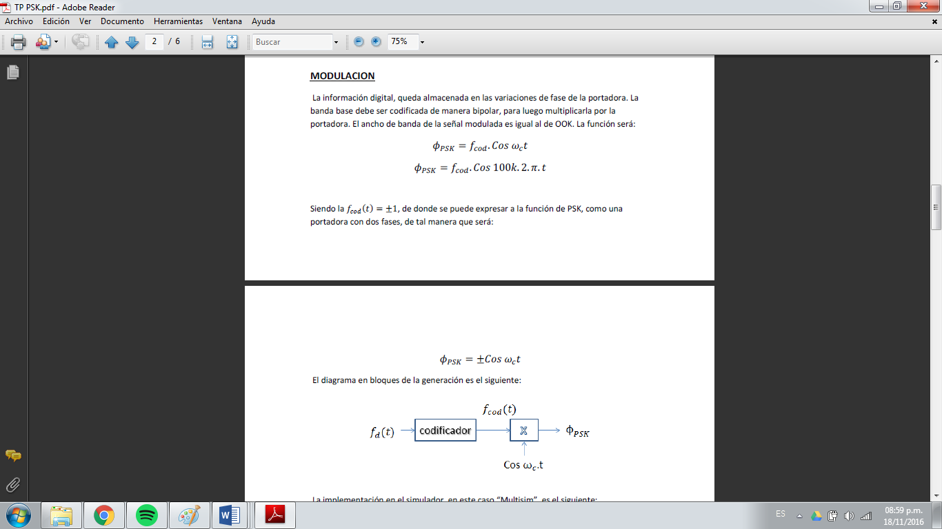

Simulación

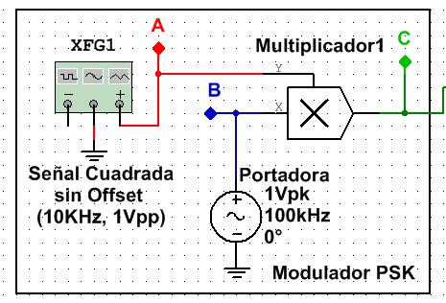

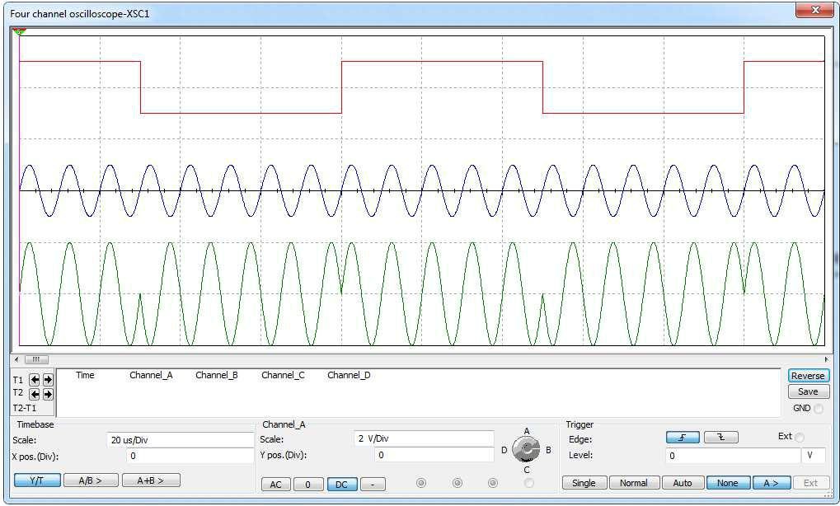

Punto de Medición A

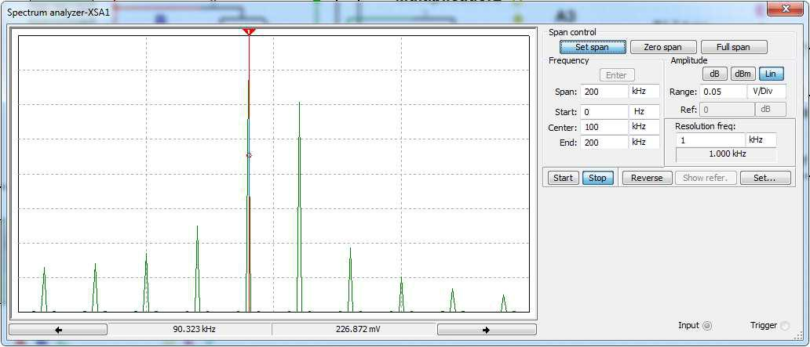

Dominio de la Frecuencia

**Demodulación:**

Se realiza por reinyección de portadora (o síncrona) que multiplicamos la señal modulada nuevamente por la portadora, y un filtro pasa bajos, asi recuperamos la señal original.

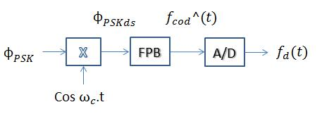****



Simulación

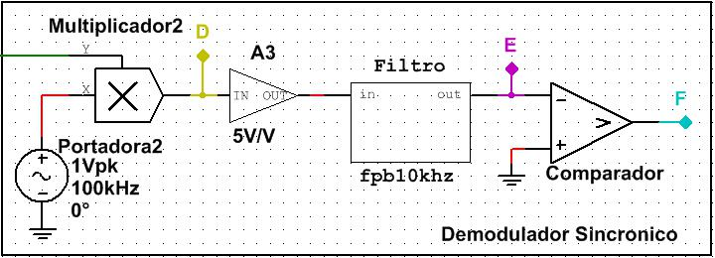

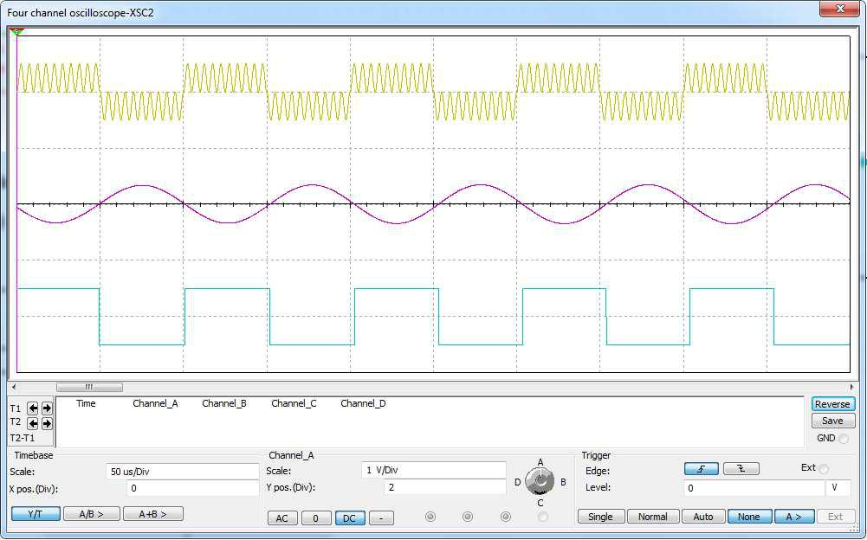

Punto de Medición B

Punto de Medición C

Punto de Medición D

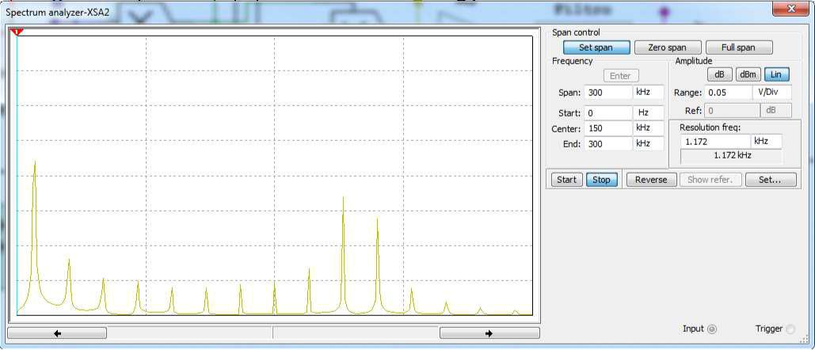

Dominio de la Frecuencia

**CONCLUSIONES**

En este trabajo pudimos observar los procesos por los que pasa una señal para ser modulada y desmodulada. La utilización de un simulador para esta tarea fue de gran utilidad, ya que pudimos apreciar los fenómenos en cada paso fruto de los cambios a la que sometimos a la señal.

Con esta experiencia, los principios vistos dentro del marco teórico de la materia, se comprueban y quedan más asentados.

**Conclusiones**

En este trabajo pudimos observar los procesos por los que pasa una señal para ser modulada y desmodulada (BLU). La utilización de un simulador para esta tarea fue de gran utilidad, ya que pudimos apreciar los fenómenos en cada paso fruto de los cambios a la que sometimos a la señal.

Con esta experiencia, los principios vistos dentro del marco teórico de la materia, se comprueban y quedan más asentados.

Afirmamos que al cambiar la amplitud de la banda base, o el desfasaje no son 90° exactos, queda una banda lateral no deseada.